Установка модуля оплаты Payler в электронный магазин VirtueMart

1) переходим в панель управления магазином, выбираем Расширения->Менеджер расширений
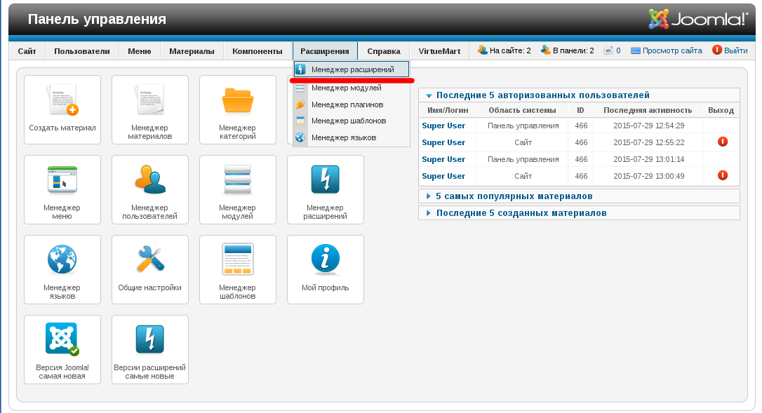
2) В закладке «Установка» нажимаем кнопку «Обзор», выбираем файл с пакетом расширения и нажимам кнопку «Загрузить и установить»
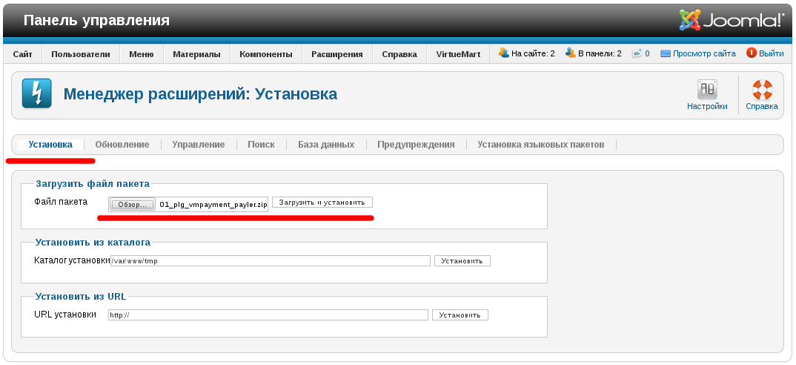
3) После сообщения о успешной установке, переходим на закладку «Управление», находим установленный модуль и активируем его (должен появиться зеленый кружок с галочкой)
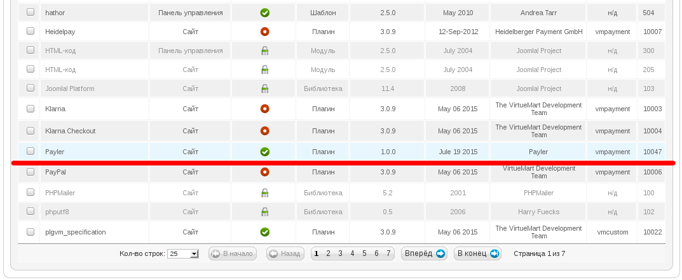
4) В настройках VirtueMart выбираем «Способы оплаты» и добавляем новый способ
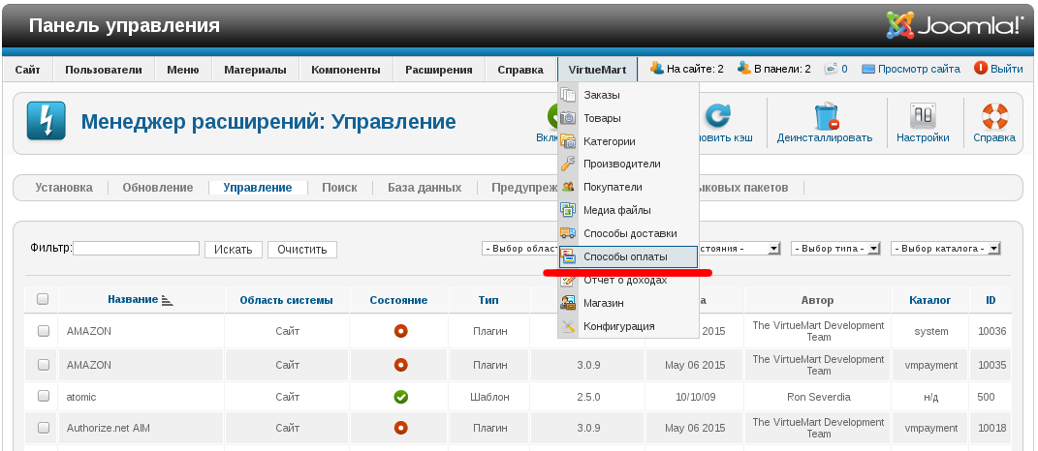
5) На странице нового способа оплаты обязательно указываем:
- название — Payler
- опубликовано — Да
- опособ оплаты — Payler
после чего наживаем кнопу «Сохранить» и переходим на закладку «Конфигурация»
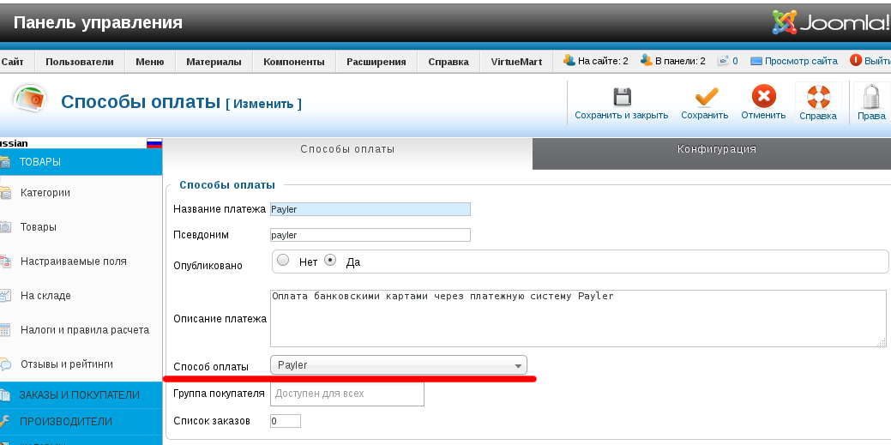
6) На закладке «Конфигурация» обязательно указываем:
- идентификатор продавца — платежный ключ, который должен быть получен у сотрудников Payler при регистрации
- платежный пароль — можно не указывать
- Режим отладки — при включенном режиме отладки оплата будет производиться на тестовом сервере Payler
Сохраняем сделанные изменения.
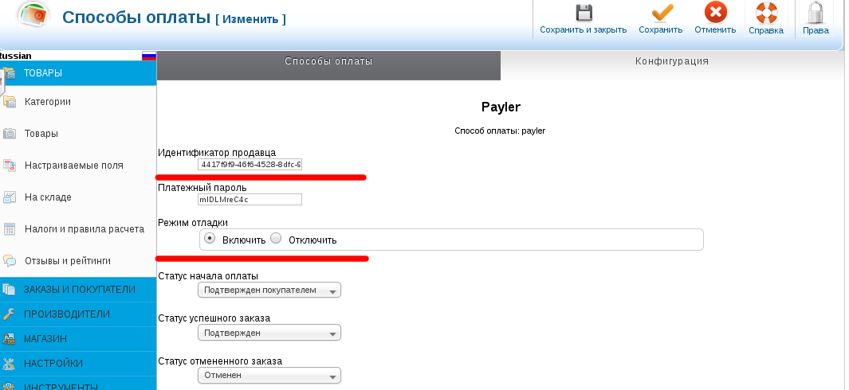
7) Возвращаемся на страницу «Способы оплаты». Вновь созданный способ «Payler» должен быть опубликован. Запоминаем его ID — он необходим для корректной настройки адреса возврата.
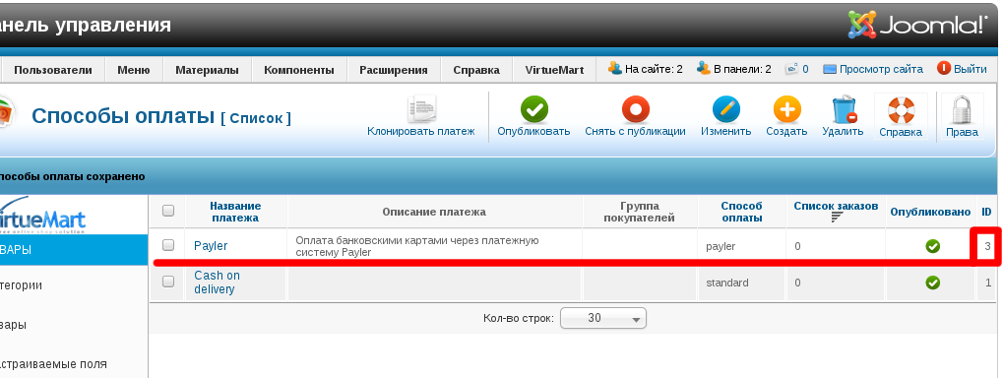
8) Переходим в личный кабинет Payler:
- для тестового доступа — https://merchant-sandbox.payler.com
- для боевого доступа — https://merchant.payler.com
В личном кабинете в «Настройки оплаты» указываем адрес для возврата в виде:
http://имя_сервера/index.php?option=com_virtuemart&view=pluginresponse&task=pluginresponsereceived&pm=ID&order_id={order_id}
Вместо «имя_сервера» необходимо указать доменное имя интернет-магазина, а вместо «ID» - ID системы оплаты, которую мы выяснили на предыдущем шаге. В нашем случае строка пример вид:
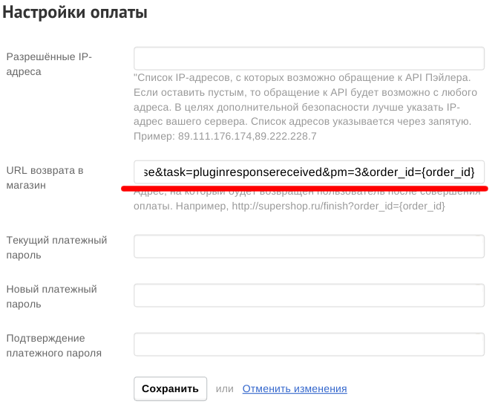
9) Настройка завершена.

